TA-Smart : Vanne de régulation avec équilibrage dynamique et comptage d’énergie

Tremblay en France, le 18/08/22 – IMI Hydronic Engineering présente une nouvelle vanne de régulation à deux voies regroupant une combinaison unique de fonctions.
- Fabricant : IMI TA
- Nom : TA-Smart
- Précision de régulation exceptionnelle, même pour les faibles puissances
- Mesure continue du débit, de la différence de température et de la puissance
- Communication des données via BACnet ou ModBUS (série ou IP)
- Mémorisation des données (jusqu’à 13 mois) et transmission locale sur smartphone ou sur une plateforme cloud
TA-Smart est une vanne de régulation connectée avec des fonctions de mesure, offrant des performances de régulation de premier ordre, des économies d'énergie, ainsi qu’une installation et une mise en service rapides et aisées.
Disponible en DN 20 au DN 125.
>Equilibrage dynamique et comptage d’énergie
La fonction d'équilibrage et de régulation compense de façon dynamique les variations de pression et assure en toutes circonstances une régulation précise des débits et une efficacité énergétique élevée.
La mesure précise en continue du débit et de la différence de température permet la mesure de la puissance avec une précision exceptionnelle quelques soient le types de fluide chaud ou froid et le % de glycol.
Cette solution 2 en 1 supprime la nécessité d'installer un compteur de calories pour répondre aux exigences réglementaires.
>Facilité de mise en œuvre notamment lors de rénovation des réseaux hydrauliques
La taille compacte des vannes - jusqu'à 80% inférieure à celle des autres vannes du marché - permet un montage sans problème, même dans des espaces très restreints. Elle s'adapte aux installations existantes pour la rénovation des circuits sans modification de la tuyauterie ni travaux supplémentaires.
>Mesure et transmission de la consommation d’énergie en continu
Enregistrement continu des données et communication sur la GTB ou par Cloud, des principaux paramètres du circuit : débit, position de la vanne, différence de température, puissance.
Accessibilité aux principaux paramètres du circuit et aux informations de configuration des vannes directement via votre smartphone, même sans communication BUS. Plus grande transparence du système, réduction des coûts d’exploitation, dépannage facilité et optimisation plus efficace.

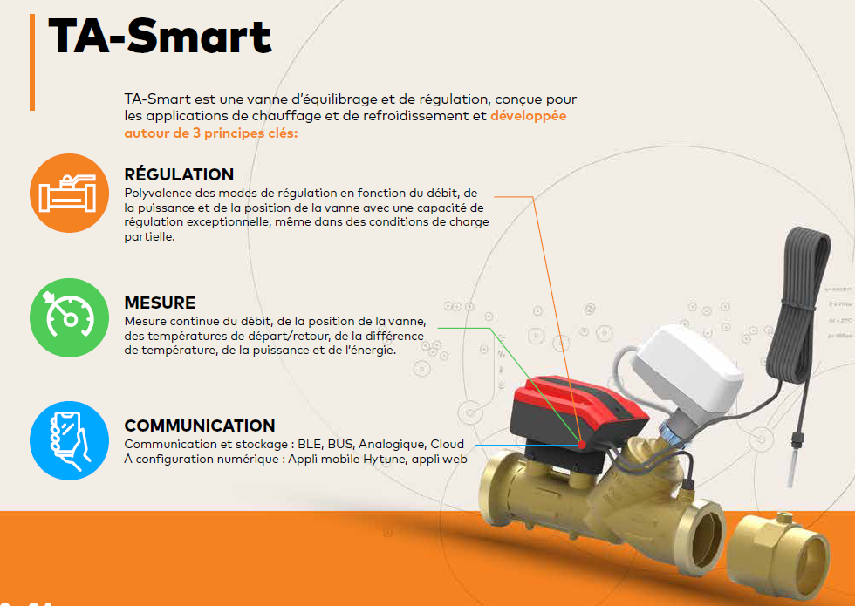

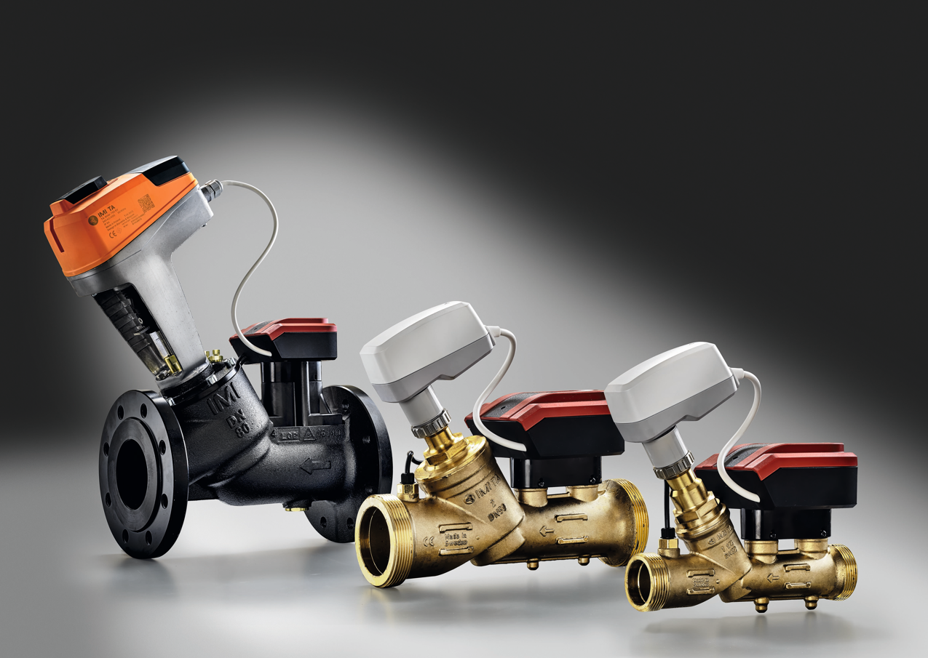

La vanne TA-Smart de IMI TA permet de réguler la puissance, le débit et la position de la vanne. Sa caractéristique égal pourcentage et son clapet équilibré permettent d’obtenir une très grande précision de régulation. Ce qui est particulièrement important pour des débits inférieurs à 30% du débit nominal, où les performances de la TA-Smart sont nettement supérieures à celles des vannes comparables du marché. Outre le débit, cette nouvelle vanne est également capable de mesurer la température de départ et de retour (Δt). La précision de la mesure de la puissance est similaire à celle d'un compteur d’énergie. La vanne TA-Smart est donc idéale pour le suivi énergétique.
De plus, l'équilibrage hydraulique sera automatique, le réglage des valeurs de débit calculées se fait directement sur la vanne TA-Smart. En standard, la vanne TA-Smart intègre les protocoles de communications BACnet et ModBUS compatible avec l’ensemble des systèmes de GTB. Une interface MQTT (TA-Cloud) permet de réaliser un suivi énergétique indépendamment du système de GTB. Les vannes sont configurées et mises en service en toute simplicité au moyen d'un smartphone et de notre application HyTune, téléchargeable gratuitement.
Cette nouvelle vanne se distingue également par sa compacité, ce qui facilite son installation, même dans les endroits difficiles d'accès. Pour les DN 32 au 50, il n’est pas nécessaire de prévoir une longueur droite de tuyauterie en amont ou en aval. Les vannes à bride DN 65 et DN 80 ont un encombrement (distance bride à bride) standard permettant le remplacement de vannes existantes sans modification de la tuyauterie.
La TA-Smart peut être utilisée aussi bien sur les réseaux de chauffage que sur les réseaux de froid utilisant de l’eau glycolée.
La technologie de mesure du débit par ultrasons, développé par IMI TA, est directement intégrée dans le corps de vanne de la TA-Smart permettant une régulation précise même pour les très faibles débits (0,5% du débit nominal). Le boitier électronique, Smart Box, assure la transmission des données mesurées (débit, température et puissance) et permet également de stocker les informations pendant une durée de 13 mois. Pour le diagnostic ou le suivi du bon fonctionnement des installations, l’ensemble des données peut être visualisé sur smartphone ou tablette via l’application HyTune mais également sur une plateforme Cloud dédiée et sécurisé.
L'application facilitera donc non seulement la vie du personnel chargé de l'installation et de la maintenance, mais elle aidera également les gestionnaires d'installations expérimentés dans la surveillance permanente des installations.
Pour de plus amples renseignements, veuillez contacter IMI Hydronic Engineering France : vanessa.prost@imi-hydronic.com +33 (0)6 08 14 29 54
https://www.imi-hydronic.com/fr-fr
PAGE INTERNET DEDIEE : https://www.imi-hydronic.com/fr-fr/ta-smart

A propos de IMI Hydronic Engineering
IMI Hydronic Engineering est le principal fournisseur de systèmes de distribution hydroniques et de régulation de la température dans les bâtiments. Grâce à son expérience dans plus de 100.000 projets de construction dans le monde, IMI Hydronic Engineering aide ses clients à atteindre un confort intérieur parfait à un coût énergétique minimum. Ses principales marques de produits IMI Pneumatex, IMI TA et IMI Heimeier proposent des solutions dans les domaines du maintien de pression et de la qualité de l’eau, de l’équilibrage et de la régulation hydraulique, et du contrôle thermostatique. Pour en savoir plus, consultez www.imi-hydronic.com
IMI Hydronic Engineering fait partie du groupe international d’ingénierie IMI plc. IMI emploie plus de 12 000 personnes, possède des installations de fabrication dans plus de 20 pays et exploite un réseau mondial de services. La Société est cotée à la Bourse de Londres et est membre du FTSE250.

